醬醬醬《獎》高慶泉醬油創意設計徵選

一、徵選目的：
七十年來，高慶泉以好原料釀造好醬油，用甘韻的調味為餐桌添色。這次我們希望以「歡欣台灣」為宗旨，藉由設計創作傳達出發生在台灣難忘的開心時刻。找尋原創與獨特的作品，同時歡迎結合產品進行創作，一起發掘台灣更多值得喜歡的好理由。熱切廣邀各路設計好手報名切磋。

作品繳交案例:
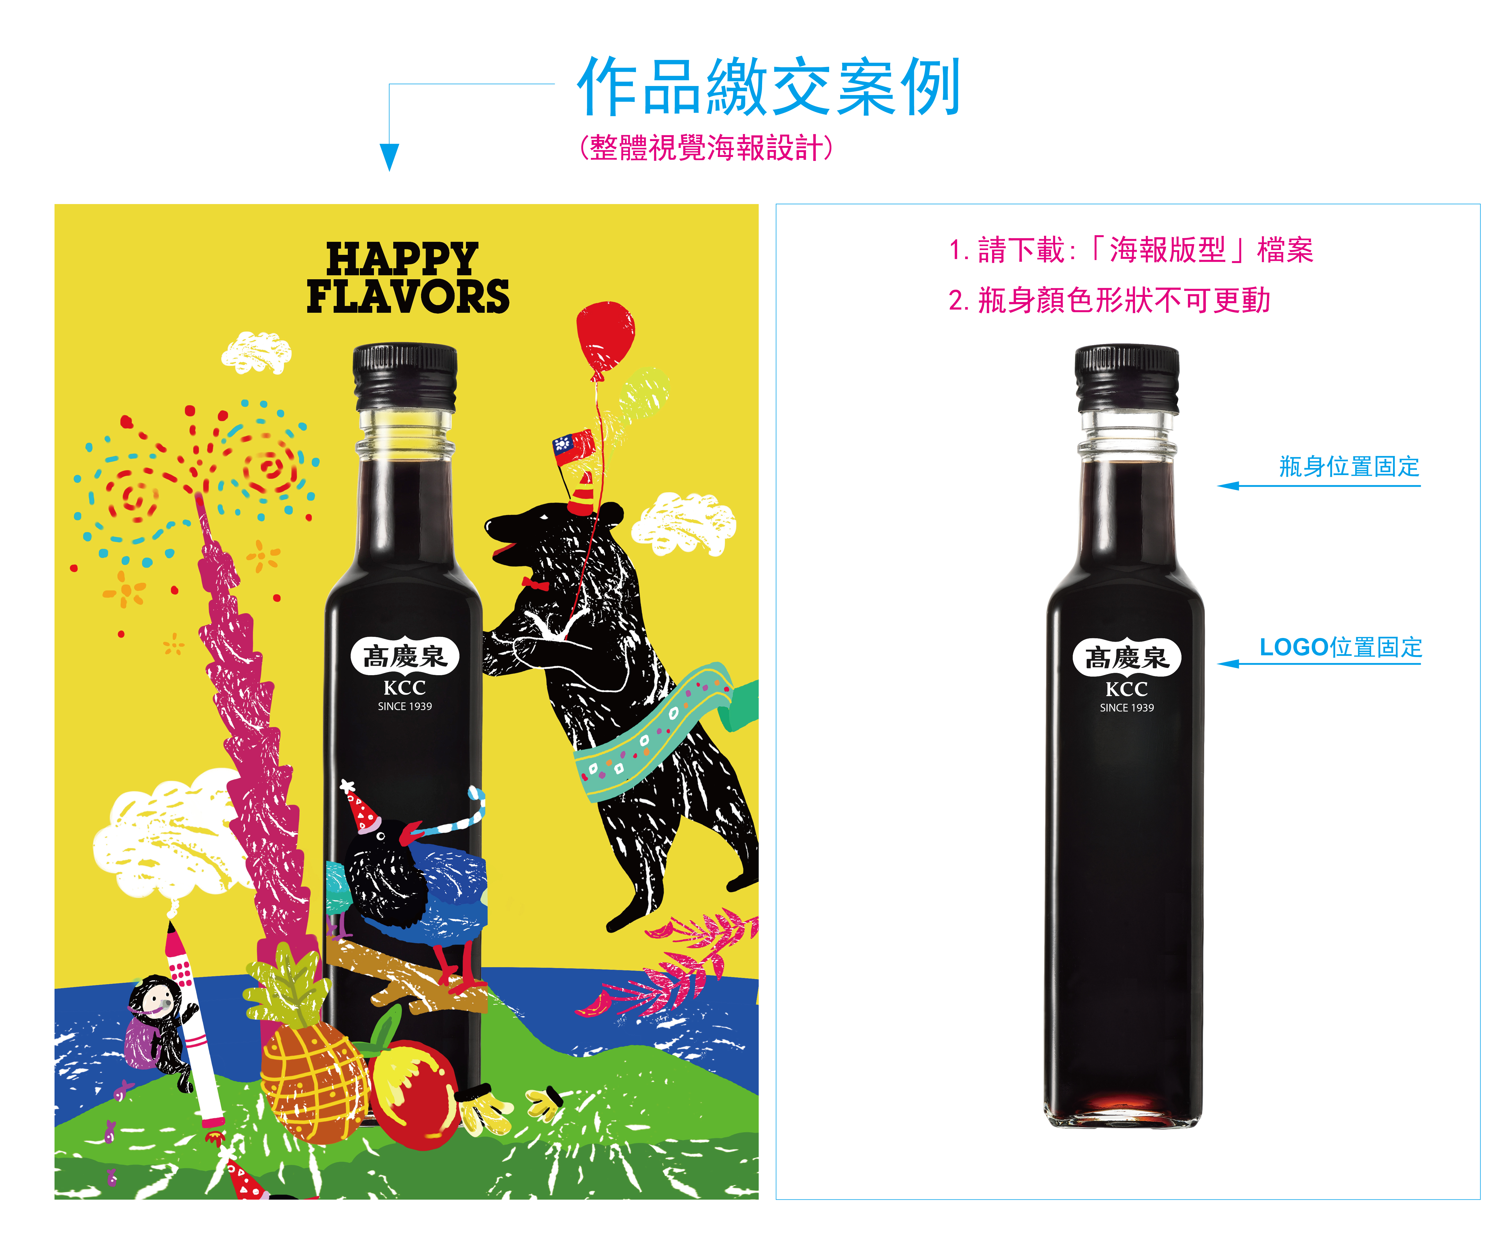
二、競賽主題：歡欣台灣 (任何發生在台灣的開心時刻)
三、競賽項目：視覺設計海報
四、參賽資格：對創作有源源不絕熱情與想法的你 ，不限年齡、不限國籍。皆可參與本活動，並以個人方式報名參加。
五、參賽辦法：透過競賽的創意激盪 ，作品媒材創作風格不限，和主題「歡欣台灣」相符，需結合高慶泉瓶身，作品以平面海報方式呈現。
六、投稿方式：採線上投稿，參賽者請上傳檔案自獎金獵人投稿平台，『醬醬醬《獎》高慶泉醬油創意設計徵選』收件。
七、投稿說明：
‧作品以原創作為主，不得臨摹。
‧所有作品皆須註明「作品名稱」、「設計概念」(設計概念 100 字以內，此項亦列入評分項目)。
‧作品規格：為菊對開尺寸（59.4cm × 42cm ），並設定解析度為250dpi以上及RGB 影像模式，以 JPEG 圖檔寄出，檔案尺寸 10MB 以下，不符者將取消資格。

電話洽詢專線: (04)2258-3663分機203 平面設計小組 (請於上班時間9︰00～18︰00來電)

‧創作素材不限，手繪、電繪、攝影、拼貼等複合媒材皆可應用。
‧為增進比賽之公平性，參賽者需以上傳時間及檔案格式為截止收件標準；
經查如不符則取消參賽資格，如得獎則取消得獎資格，
不符合本實施要點內所載之任何規定者，如得獎亦取消得獎資格。
‧所有得獎者需配合將得獎作品實體化之相關事宜。
‧所有得獎者需提供可印刷、製作之原始檔案。

八、主辦單位：薩巴卡瑪國際有限公司
九、收件時間：即日起至2015年10月11日24:00截止
十、網路Facebook投票期間: 2015年10月13日 至 2015年10月18日24:00截止
(需自高慶泉FB粉絲團投票)
投票抽獎：從投票網友中抽出10位得獎者，每位得獎者可獲得高慶泉台灣好醬2入禮盒一組 。
十一、公告得獎名單：2015年10月20日
十二、作品評選： 比賽評審由主辦單位知名薩巴卡瑪設計總監TONY、高慶泉醬油品牌代表共同擔任評審。

十三、獎勵辦法：
1.首獎：１名，獎學金新台幣2萬元整及獎狀乙禎 。
2.最佳設計獎：１名，獎學金新台幣1萬元整及及獎狀乙禎 。
3.最佳人氣獎：１名，獎學金新台幣5000元整及及獎狀乙禎 。
優選10名：各獲得高慶泉台灣好醬大禮盒一組 (市值 1,000元)及獎狀乙禎 。

十四、評分項目：
創意手法：40%
主題符合：20%
視覺設計：20%
網路票選：20% (請至高慶泉ＦＢ粉絲專頁：線上圖片選號按讚率)

注意事項:
1. 若報名表資料填寫不全或未填寫正確資訊，視同放棄得獎權益。
2. 得獎者將由主辦單位致予獎金或贈品(請參考獎項說明)，其著作人格權歸屬原創者，著作財產權歸高慶泉股份有限公司所有，高慶泉得以出版、發行、改編、公開播放等各種形式使用，原創作者不得有任何異議。
3. 參賽者需保證所提供之作品，並無侵害他人智慧財產權之情事，若有任何第三者主張受侵害之事，參賽者需負責出面處理，與主辦及承辦單位無涉。同時，如經檢舉由主辦單位查證參賽者有欺瞞或偽造資料情事，則主辦單位有權取消其得獎資格，已頒發之獎金或贈品，需全數繳還主辦單位。
4. 所有參賽作品均為承辦單位評選備查，恕不退件，請參賽者自行製作備份存檔。
5. 請詳閱以上章程，一旦報名或得獎，則視同同意承辦單位以上辦法之規定。若參賽者及其作品不符合本活動規章之規格，承辦單位有權取消該參賽資格及追討得獎獎項。
6. 依中華民國稅法規定，若獎項價值超過新台幣20,000元，得獎者需支付10%競技競賽機會中獎獎金所得稅（海外人士或不具中華民國身分者，競技競賽機會中獎獎金所得稅為20％），主辦單位得事先代扣10％所得稅，不願繳交稅金者將視同放棄得獎權利，獎項價值在新台幣1,000元以上者，此項所得將併入年度所得計算，
台灣高慶泉股份有限公司將於2015年底開立所得稅扣繳憑單給予得獎者，依法繳交所得稅。
得獎者須配合繳交身份證影本作為申報依據。所得人如為外僑或無國民身分證統一編號之華僑，
請加填英文姓名欄，國民身分證號欄填出生西元年／月／日及英文姓名前兩個字母（共10碼）。
8. 本活動主辦單位及其相關協力廠商皆不得參加本活動之競賽，以保障消費者權益。

